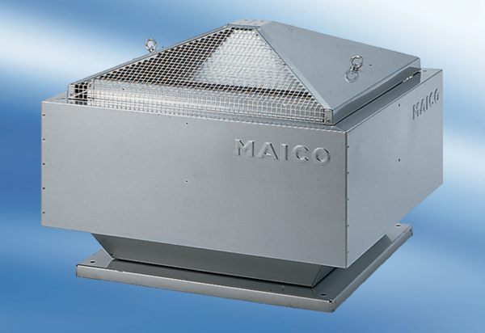Центробежный крышный вентилятор DRD 63/8Комплект поставки: 1 штукАссортимент: C
Номер артикула: 0087.0119Изготовитель: MAICO

